体系结构第一次实验文档

PB17151767 焦培淇

1. ADDI指令的过程

IF阶段：NPC将指令地址传递给PC，PC到instruction cache取指并传递给IR寄存器，PC加4送入ID PC寄存器。

ID阶段：指令的31-7位传递给立即数扩展模块（对于ADDI将使用31-20位作为立即数），19-15位进入通用寄存器文件读出rs1数据进入OP1寄存器，扩展立即数进入OP2寄存器，指令11-7位进入addr寄存器。

EX阶段：ALU计算并写入result寄存器，addr寄存器传递。

MEM阶段：result寄存器进入WBData寄存器，addr寄存器传递。

WB阶段：WBData寄存器内容写入addr寄存器所指的寄存器单元。

控制信号：NPC generator 处选择pc+4，op2src处选择imm，ALUFunc选择加法，LoadNPC处选择ALUout，Wbsel选择result，

2. JALR指令的过程

数据通路：

IF阶段：NPC将指令地址传递给PC，PC到instruction cache取指并传递给IR寄存器，PC加4送入ID PC寄存器。

ID阶段：指令19-15位进入通用寄存器文件选择rs1并送入op1寄存器，指令31-20位被立即数扩展并送入op2寄存器，指令11-7位送入addr寄存器。ID PC寄存器中的值传递到EX PC寄存器中。

EX阶段：ALU将两操作数相加结果经过NPC generator选中送入IF PC寄存器。EX PC寄存器内容写入result寄存器，addr寄存器内容继续传递。

MEM阶段：result寄存器数据进入WB Data寄存器，addr寄存器传递。

WB阶段：WB Data寄存器内容写入addr寄存器所指向的寄存器单元。

控制信号：op2src选择imm，ALUFunc选择加法，NPCgenerator选择jalr target，Jalr信号有效。

3. LW指令的过程

IF阶段：NPC将指令地址传递给PC，PC到instruction cache取指并传递给IR寄存器，PC加4送入ID PC寄存器。

ID阶段：指令19-15位进入通用寄存器文件选择rs1并送入op1寄存器，指令31-20位被立即数扩展并送入op2寄存器，指令11-7位送入addr寄存器。ID PC寄存器中的值传递到EX PC寄存器中。

EX阶段：ALU将两操作数相加结果送入result寄存器，addr寄存器传递。

MEM阶段：result寄存器内容作为地址访问data cache并将结果经过data extension送入WB Data寄存器，addr寄存器传递。

WB阶段：WB Data寄存器内容写入addr寄存器所指向的寄存器单元。

控制信号：NPC generator 处选择pc+4，op2src选择imm，ALUFunc选择加法，LoadNPC选择ALUout，Wbsel 选择data extension

4.如果要实现 CSR 指令（csrrw，csrrs，csrrc，csrrwi，csrrsi，csrrci），设计图中还需要增加什么部件和数据通路？给出详细说明

（1）首先增加immediate extend部件的零拓展功能。

（2）增加result寄存器到csr存储器的数据通路，方便将rs1寄存器与csr内容进行掩膜运算后结果在memory阶段写入csr寄存器。

（3）immediate extend模块到reg2寄存器的通路和reg2寄存器到WB Data寄存器的通路，方便对csr寄存器零拓展后送入WB Data寄存器并写入rd寄存器。

（4）对op2寄存器增加0输入（在进行CSRRW指令时，产生控制信号使rs1寄存器值和0相加，并写入result最后在进行mem阶段时写入csr寄存器）

（5）增加从IR寄存器到immediate extend模块的通路与immediate extend模块到op1寄存器的通路。方便对rs1字段进行0拓展并作为立即数写入csr寄存器，实现csrrwi，csrrsi，csrrci指令。

5. 哪些指令分别采用了五类立即数（I-type，S-type，B-type，U-type，J-type 至少各举一例）？Verilog 如何将这些立即数拓展成 32 位的？

指令例子如下，拓展方式如下所示。

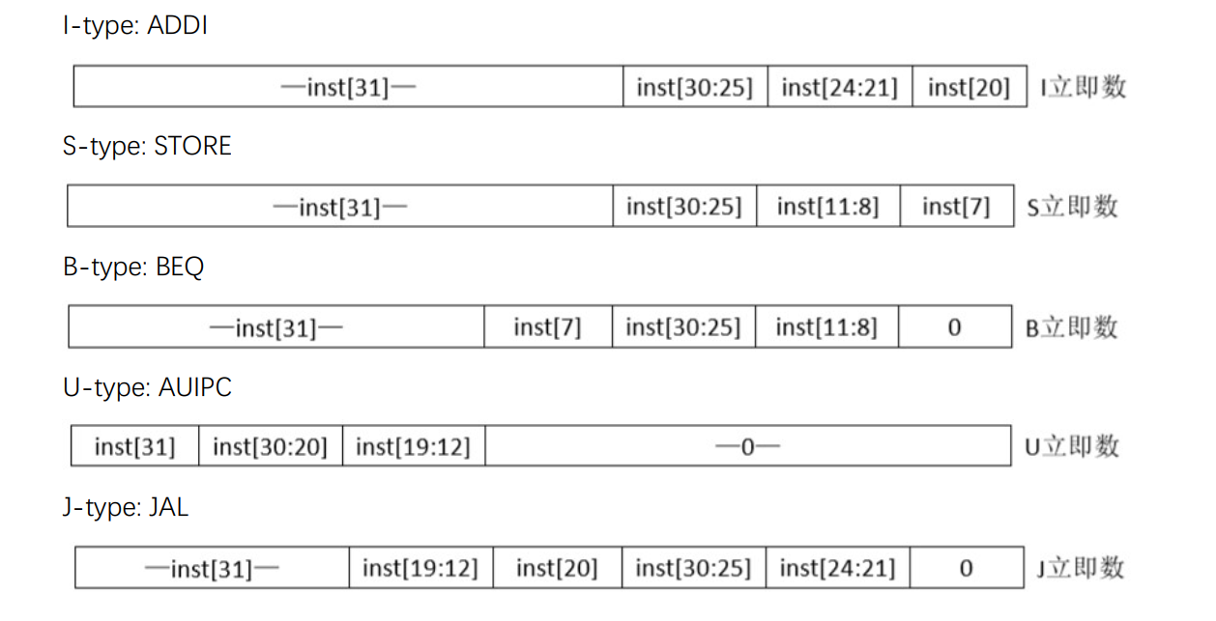

6.如何实现 Data Cache 的非字对齐的 Load 和 Store？

可以采用对寄存器进行两次访问实现。

7. ALU 模块中，默认 wire 变量是有符号数还是无符号数？

使用无符号数。

8. 哪条指令执行过程中会使得 Load Npc == 1？

JALR和JAL指令会导致load npc=1，从而将返回地址写入寄存器。

9. NPC Generator 中对于不同跳转 target 的选择有没有优先级？

应该不存在优先级。

10. Harzard 模块中，有哪几类冲突需要插入气泡？

数据冲突RAW，LW指令紧接这ALU指令会需要插入气泡。在出现结构冲突时，也需要插入气泡。

11.Harzard 模块中采用默认不跳转的策略，遇到 branch 指令时，如何控制 flush 和 stall信号？

当branch指令不产生跳转时，不需要flush和stall。

而branch指令跳转时，stall流水线保证当前指令执行完成，然后flush掉流水线，在于新地址进行取指执行。

12. 0 号寄存器值始终为 0，是否会对 forward 的处理产生影响？

不会产生影响，因为0号寄存器一直存0值不能写入，因此不能产生影响。